**教学3班 概率论 期中测验试题**

1. **一箱产品，A，B两厂生产分别个占60％，40％，其次品率分别为1％，2％。现在从中任取一件为次品，计算该产品是哪个厂生产的可能性最大？**
2. **设在独立重复实验中，每次实验成功概率为0.5，问需要进行多少次实验，才能使至少成功一次的概率不小于0.9。**
3. 



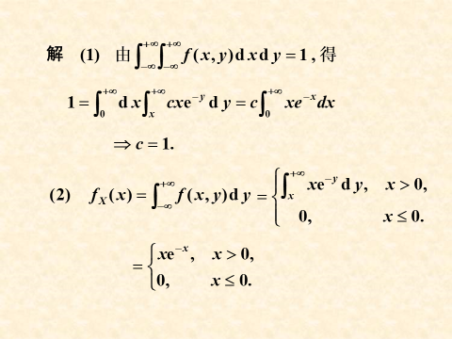

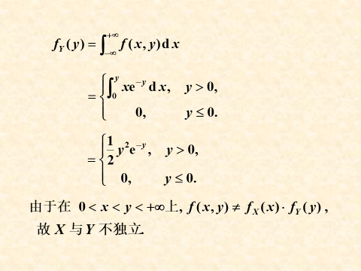

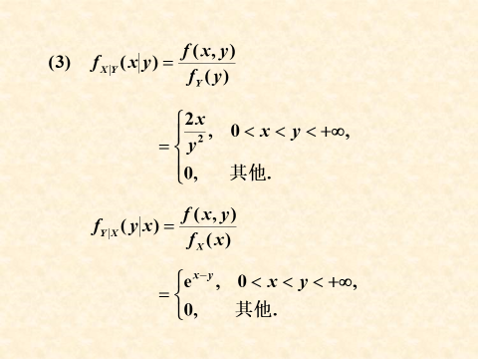

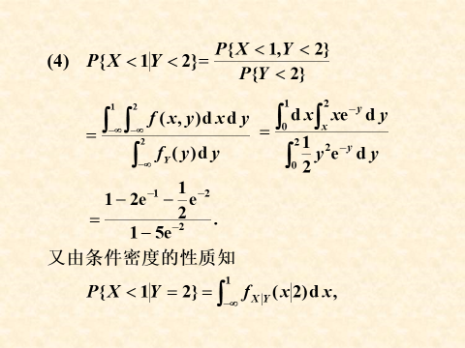

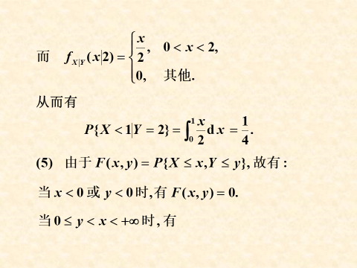

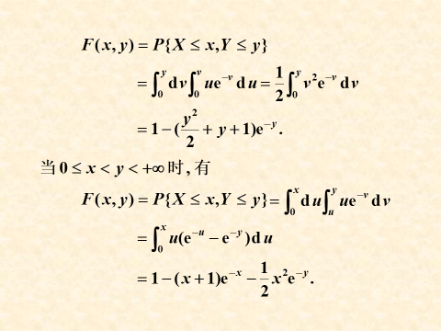

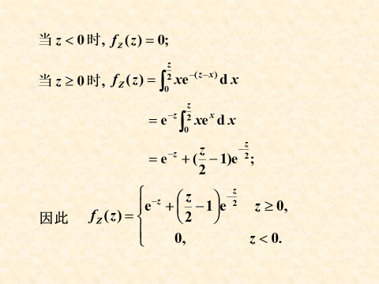

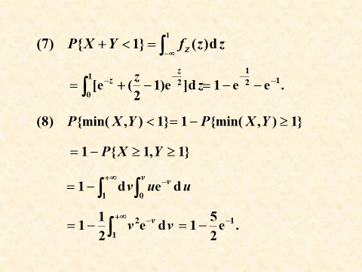

1. **设随机变量*X*与*Y*相互独立，*X*服从标准正态分布，*Y*服从参数的泊松分布。**

**令 U=X，V= X/2+bY。**

**求常数 *b* 使 *DV=1*，且在这种情况下，计算*U*和*V*的相关系数。**



1. **设二维随机变量(X,Y)的分布函数为**



**(1)求常数A,B,C;**

**(2)求(X,Y)的概率密度;**

**(3)求(X,Y)关于X和关于Y的边缘概率密度;**

**(4) X和Y是否相互独立?**

